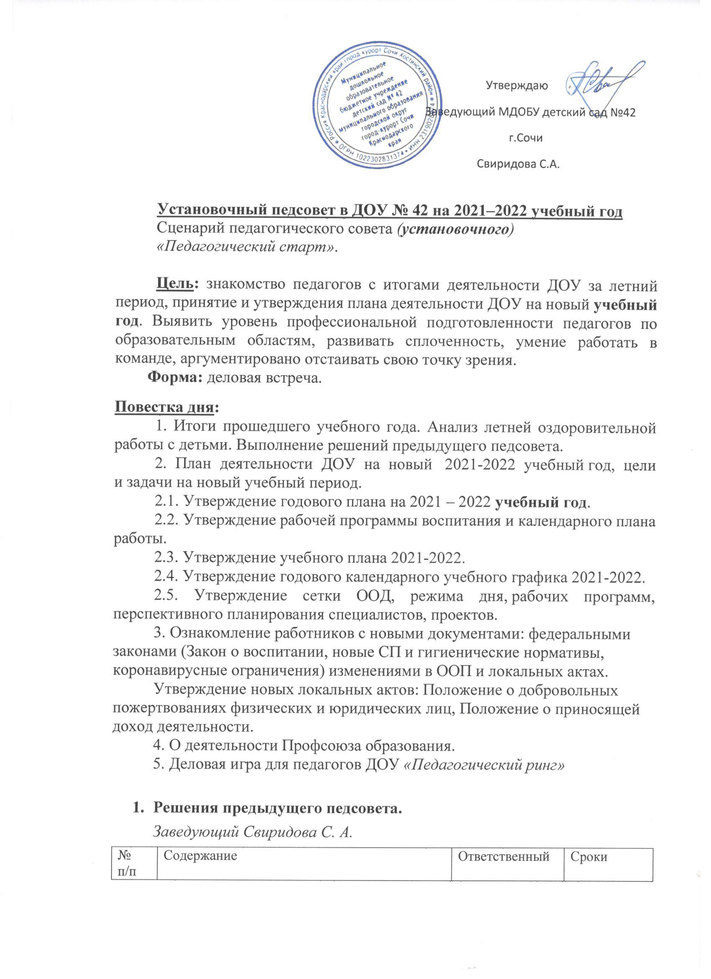
1 | Внести изменения в содержательный и организационный разделы программы воспитания и календарный план воспитательной работы по итогам обсуждения.  Разместить проект программы воспитания на сайте детского сада. | рабочая группа по разработке программы. | 10 - 11 июня.  Выполнено!  Разместить на сайте
2 | Всю досуговую деятельность детей в летний период организовывать на воздухе. Систематически вести и совершенствовать здоровьесберегающую работу с детьми. | воспитатели медсестра | июнь – август  в течение года  Выполнено!
3 | Подготовить рекомендации о расширении возможностей информационной среды детского сада в 2021/22 учебном году.  Включить в раздел «Работа с кадрами» годового плана детского сада на 2021/22 учебный год направления работы наставников по повышению ИКТ-компетентности педагогов.  Актуализировать материалы для родителей на сайте, стендах.  Внести изменения в план взаимодействия с родителями в летний период – предусмотреть онлайн-мероприятия.  Подготовить рекомендации и провести консультацию о правилах общения с родителями в мессенджерах. | Старший воспитатель  Воспитатели  Заведующий | 10 августа  В процессе!  июнь – август  Выполнено!
4 | Внести изменения в план летней оздоровительной работы с учетом новых санитарных требований.  Подготовить выставку методической литературы о работе с детьми в летний период. | старший воспитатель. | До 1 июня  Выполнено!

Итоги 2020/21 учебного года.
В конце предыдущего учебного года мы подвели итоги работы по образовательным программам.
Анализ работы педагогического коллектива за прошедший 2020-2021 учебный год показал, что в целом результаты хорошие, основные направления этого учебного года считаются выполненными.
Все мероприятия, намеченные в Годовом плане, были проведены в установленные сроки на удовлетворительном методическом уровне.
За 2020-2021 учебный год было проведено большое количество различных развлечений, утренников, выставок работ.
В течение учебного года воспитатели ДОО, совместно с родителями приняли участие в 25 общероссийских и городских конкурсах. В 14 – ст. – подг. группа, в 5- ср. гр., в 6 – мл. группа.

В течении года велась разноплановая работа с родителями.
Во всех группах созданы родительские чаты в Вотсапп, где размещается актуальная информация по всем вопросам работы в группах и ДОО в целом. Так же информация регулярно размещается на сайте ДОО, где с ней могут ознакомиться все родители. Был создан аккаунт нашего детского сада в Инстаграм, где освещаются все мероприятия, проводимые в ДОУ.
Анализ летней оздоровительной работы с детьми.
В течение летнего оздоровительного периода были проведены следующие мероприятия: Музыкально – спортивные развлечения к Дню защиты детей (во всех группах), Дни славянской письменности и культуры, тематические занятия, досуги, викторины к Дню рождения А. С. Пушкина (во всех группах), праздники к Дню России 12 июня (во всех группах), тематические занятия по ПДД (ст. – подг. гр.), «День памяти и скорби – 22 июня (ст. – подг. средняя гр.), «День творческих дел» в ст. – подг. гр., «День спортивных игр в мл. гр., «Праздник шариков» в ср. гр., « День игр на асфальте» мл. гр., муз. Развлечение «Дефиле шляп» - все группы, Развлечение «День Ивана Купалы» (ст. – подг. средняя гр.), «Дни семьи, любви и верности» - все группы, «День природы» в мл. группе, развлечения и опытно-экспериментальная деятельность у бассейна «Вода и ее свойства, «Рыбалка», закаливающие процедуры «Солнце, воздух и вода», рисунки на асфальте, «Мыльные пузыри», «День флага» - все группы, мл. гр. – городской конкурс, Тематическое развлечение «Пришел Спас-яблочки припас!» (ср. и ст.-подг. гр.), рисовали, лепили, конструировали, танцевали, закалялись!
С целью эффективности работы ДОУ совместно с родителями воспитанников в летний период, произведено благоустройство территории ДОУ: оборудованы участки для групп, покрашено уличное оборудование, завезен песок, закуплены новая горка и песочница.
По результатам анкетирования родителей на тему соблюдения санитарных норм, претензии со стороны родителей были, поэтому работу в этом направлении выдвинули на первый план. По итогам проверки внутренней комиссии результаты удовлетворительные.
В 2020 – 2021 учебном году не зарегистрировано случаев детского травматизма по вине детского сада. !!! ПРОГОВОРИТЬ!
Достижения педагогов. Отметьте профессиональные успехи педагогов на муниципальном, региональном и федеральном уровнях, уровне детского сада. (Лихавайда Г. Е., Дедусева А. В., Жукова Н. И., Фарвазова В. В.)

- Годовой план на 2021 – 2022 учебный год.
Цели и задачи на новый учебный год.
Ст. воспитатель Лихавайда Г. Е.
Цели и задачи на новый учебный год:
Планируем включить в годовой план 2020-2021 учебного года следующие задачи:
Задачи:
1. Укрепление здоровья детей, через систему физкультурно-оздоровительной работы в соответствии с ФГОС ДО.
2. Развитие художественно-эстетической деятельности с целью реализации творческих, эстетических и музыкальных способностей дошкольников.

3. Совершенствование работы по обогащению социального опыта ребенка через игровую деятельность.
  - Утверждение годового плана
Ознакомьте участников с проектом годового плана работы. Обсудите его содержание, попросите высказать как можно больше предложений о поставленных целях и задачах.
  - Утверждение рабочей программы воспитания и календарного плана работы.

Изменения в законе:

Новый федеральный закон дополнил прежний закон "Об образовании в Российской Федерации". Коротко об изменениях.
Изменили понятие “воспитание”.
В детском саду нужно воспитывать чувство патриотизма, заботливого отношения к природе, уважения к памяти защитникам Отечества, к труду и старшему поколению, к законам и к самому себе.
Конкретизировали определение образовательной программы.
В программу нужно включить отдельные блоки по воспитанию и календарный план воспитательных работ. Закон разрешает организациям самостоятельно разрабатывать структуру и содержание рабочей программы, поэтому над созданием модулей должны работать педагогический и родительский советы детского сада.
Установили сроки по внедрению изменений.
Закон вступил в силу 1-го сентября 2020 года, а к 1-му сентября 2021 года образовательные программы детских садов уже должны соответствовать этому закону. Государство проверит выполнение требований во время государственной аккредитации.
Обязали рассказать родителям об изменениях.
Сотрудники детских садов должны сообщить родителям о новой направленности учебной программы.
С одной стороны эти изменения позволят эффективно объединить воспитательные процессы в детском саду и в семье. С другой стороны воспитание и обучение детей неразделимы, поэтому нет очевидного смысла выделять план воспитания в отдельный документ. Однако нельзя игнорировать государственные требования, потому что воспитание стало обязательной частью образовательной программы. Разберемся, как реализовать нововведения.
Как выполнить новые требования
В федеральных законах не указали, как разработать воспитательную программу, поэтому мы опишем примерный план.
Расскажите воспитателям и родителям детали нововведений
Педагогам предстоит развивать в детях определенные качества, поэтому организуйте педсовет и обсудите детали нового закона. Воспитатели должны понимать главную цель постановления - воспитать разностороннюю и ответственную личность на основе духовно-нравственных ценностей народов РФ, исторических и национально-культурных традиций.
Родители дошкольников должны быть в курсе всех изменений в образовательной деятельности, ознакомьте их с новыми положениями. Для этого разместите информацию на сайте детского сада, информационных стендах, подготовьте презентацию и расскажите на родительском собрании, как педагоги будут проводить воспитательную работу. Сообщите родительскому комитету, что он может участвовать в создании воспитательной программы.
Назначьте группу для составления воспитательного плана
Заведующий должен издать приказ и утвердить положение о работе инициативной группы. В нее можно включить педагогов и родителей обучающихся. Для их совместной работы организуйте рабочие встречи.
Инициативной группе предстоит изучить образовательную программу садика и выделить в ней воспитательные моменты, после чего продумать структуру программы воспитания, которая будет соответствовать основной программе садика. Чтобы распределить нагрузку и избежать “выгорания” из-за увеличенной нагрузки, назначьте ответственных, которые к конкретному сроку разработают отдельные компоненты программы.
В результате этой работы инициативная группа должна представить коллективу проект программы с рекомендациями по внедрению новых воспитательных задач в рабочие программы воспитателей разных возрастных групп.
Составьте структуру программы
Воспитательная программа - это часть основной образовательной программы, поэтому новый блок не должен противоречить ее принципам, целям, задачам и содержанию. На основе этого логично разделить программу на три раздела:
1. Целевой раздел
В целевом разделе опишите цели, задачи, значимые характеристики и планируемые результаты изучения воспитательной программы. Основная часть этого раздела описана в Федеральном законе. Например:
Цель - воспитать активную и творческую личность, готовую к успешной самореализации.
Задачи - воспитать патриотических чувств, любовь к Родине, чувства собственного достоинства, развитие творческого потенциала и др.
Значимые характеристики - сформировать культуру морального и нравственного поведения в течение жизни.
Планируемые результаты можно сформулировать в виде личностных качеств ребенка - он следует социальным нормам поведения, стремится к здоровому образу жизни, любит свою семью и принимает ее ценности, положительно относится к миру, к себе и к своему окружению, интересуется историей своей страны, уважает культуру других народов.
2. Содержательный раздел
Этот раздел описывает методы воспитания с учетом возраста детей, взаимодействие с семьями и совмещение воспитательной программы с другими направлениями обучения.
Содержательный раздел самый объемный, поэтому его удобно разбить на несколько содержательных линий. Одна линия соответствует одному направлению воспитания.
Например, содержательную линию “Присвоение ребенком моральных и нравственных ценностей, принятых в обществе” распишите для разных возрастов:
Дети 3-4 года: сформировать привычку к чистоте и опрятности, самопрезентации и культуры общения.
Дети 4-5 лет: развивать чуткость, отзывчивость, сопереживание к проблемам других людей, умение помогать товарищу.
Дети 5-6 лет: воспитать уважение к семейным и национальным традициям, побуждать к активному участию в жизни своей семьи.
Дети 6-7 лет: сформировать ответственность, чувство собственного достоинства, патриотизма и гордости за достижения своей страны.
3. Организационный раздел
Организационный раздел описывает методы организации воспитательной программы. Он включает:
описание методических материалов для воспитания,
распорядок дня,
особенности традиционных праздников и мероприятий.
Когда программа готова, подкорректируйте должностные обязанности сотрудников, чтобы их действия соответствовали новой программе воспитания.
2.3. Утверждение учебного плана 2021-2022.
2.4. Утверждение годового календарного учебного графика 2021-2022.
2.5. Утверждение сетки ООД, режима дня, рабочих программ, перспективного планирования специалистов, проектов.
Аттестация педагогов.
Октябрь 2021 – Жукова Н. И.
Январь 2022 – Завгородняя Е. Н., Лихавайда Г. Е.
Март 2022 – Дедусева А. В.
Проговорить о документации воспитателей:
Рабочие программы пед. работников.
Перспективные планы на первое полугодие.
Перспективные планы работы с родителями.
Календарно – тематические планы.

- Новые локальные акты.
Заведующий Свиридова С. А.
Если вы разработали новые локальные акты или решили изменить существующие документы, обсудите это на педсовете. В протоколе педсовета указывайте точное название каждого документа. После обсуждения на педсовете локальные акты нужно согласовать с теми участниками образовательных отношений, чьи интересы они затрагивают. Например, положение об использовании мобильной связи согласуйте с родителями и советом обучающихся.
Положение о добровольных пожертвованиях физических и юридических лиц.
Положение о приносящей доход деятельности.
О коррупции!

Усиленные меры безопасности. Расскажите педагогам о рекомендации Минпросвещения усилить безопасность детских садов. Об установке охранной сигнализации в нашем ДОУ. Напомните, к кому обращаться в случае ЧС, где висит информация о безопасности и планы эвакуации. Распечатайте памятки с контактами ответственных за антитеррористическую безопасность.
Инструктажи. Расскажите педагогам, какие инструктажи необходимо пройти в ближайшее время. Напомните, что изменили правила по противопожарной безопасности, усилили пропускной режим и обновили правила обучения по охране труда. Предупредите о плановых тренировках по ГО, ЧС и противопожарной безопасности. Раздайте педагогам планы эвакуации.
Коронавирус. Ограничительные меры по коронавирусу для образовательных организаций продлили до 1 января 2022 года (постановление Главного санитарного врача от 02.12.2020 № 39). Расскажите педагогам об основных требованиях Роспотребнадзора (постановление Главного санитарного врача от 30.06.2020 № 16). Проведите инструктаж и раздайте педагогам памятки Всемирной организации здравоохранения «Защитите себя от коронавируса».
Изменения в СП и СанПиН. Напомните педагогам об изменениях в санитарных правилах и гигиенических нормативах. Поручите проверить на соответствие новым нормам электронные средства обучения, наполняемость групп, режим занятий. В детском саду обратите внимание на изменения в режиме дня групп, попросите воспитателей пересмотреть время сна и отдыха.
Прививки. Расскажите коллегам, что вакцинацию против коронавируса внесли в календарь профилактических прививок (приказ Минздрава от 09.12.2020 № 1307н). Если санитарный врач вашего региона или главный санитарный врач страны утвердит решение об иммунизации в рамках календаря профилактических прививок по эпидемическим показаниям, понадобится направить педагогов на вакцинацию. Если в этом случае учитель не согласится делать прививку от коронавируса, его придется отстранить от работы.
Медосмотры. Приняли новый порядок медосмотров и перечень вредных работ и факторов (приказ Минздрава от 28.01.2021 № 29н, приказ Минтруда, Минздрава от 31.12.2020 № 988н/1420н). Объясните педколлективу, как по новым правилам будет проводить медосмотры ваша образовательная организация.
+
Кадры. Напомните педагогам об изменениях в кадровой политике. Теперь ежегодный отпуск в любое время могут взять работники с тремя и более детьми до 18 лет, если младшему ребенку нет 14 лет (Федеральный закон от 09.03.2021 № 34-ФЗ). Разрешили принимать на педагогические должности студентов вузов по направлению подготовки «Образование и педагогические науки» или направлению, которое соответствует дополнительной программе (приказ Минпросвещения от 18.09.2020 № 508). Обсудите с педагогами, какую методическую и практическую поддержку может дать ваша организация таким работникам. Проинформируйте, что изменили условия дистанционной работы, требования, как ее оформлять, и основания, по которым можно уволить работника (Федеральный закон от 08.12.2020 № 407-ФЗ).
4. О деятельности Профсоюза образования.
Сайт http://prof.sochi-schools.ru/
О графике работы педагогических работников ДОУ.
О Положении об оплате труда.

5. Деловая игра «Педагогический ринг»
Ст. воспитатель Лихавайда Г. Е.
Чтобы сохранять уровень компетентности, необходимо все время чему-то учиться, заниматься самообразованием на протяжении всей наши жизни.
Поэтому не забываем про темы по самообразованию на этот учебный год!
ВОСПИТАТЕЛЬ – давайте выясним, каким он должен быть?

СЛОВО ПО БУКВАМ –
В- веселым
О- остроумным
С- смелым
П- порядочным
И- искренним
Т- тактичным
А- аккуратным
Т- трепетным
Е- естественным
Л- ласковым
Ь- мягким

1. Как называется труд, направленный на удовлетворение повседневных личных потребностей? (самообслуживание)
2. Название и авторы программы, по которой работает ваш детский сад?
3. Автор стихотворения, в котором юное поколение обращается к старшему с целью решения возникшего серьезного этического вопроса (В Маяковский, «Что такое хорошо и что такое плохо»)
4.Как называется труд, связанный с работой детей с бумагой, картоном, тканью, с природными материалами? Художественный.
5. Распределение программного материала на промежуток времени для достижения оптимальных результатов. (Планирование)
6. Часть Раздела программы «Развитие речи», отвечающая за совершенствование фонематического слуха и интонационную выразительность речи (Звуковая культура речи)
7. Какой царь разбогател на ореховой скорлупе (Гвидон)
8.Назовите документ, регламентирующий работу дошкольников России. (ФГОС ДО)
Какое отчество было у Буратино? Карлович
10.Как называется труд в уголке природы, в цветнике, на огороде, в саду? (В природе)
11.Автор сказки об оказании гуманитарной помощи одним советским интеллигентом (подсказка -врачом) представителям животного мира самого жаркого континента (К Чуковский, «Айболит»)
12.Каковы Действия дежурных по столовой? Полная сервировка стола, уборка после еды.
13.Автор цикла жестоких стишков о жестоком обращении детей с игрушками (обосновать) (А Барто, «Игрушки»)

Игра «Найди плюсы»

• Вы потеряли кошелек с крупной суммой денег.
• На улице машина обрызгала водой ваше новое пальто.
• Вы опоздали на поезд.
• Вы утром не завтракали, и обед не предвидится.
• Обокрали вашу квартиру.
• Вас обругал начальник.
• Вас уволили с работы.
• Вас вызвали в школу.
• Вы сломали ногу.
• Вас предал друг.

Важно отличать действительные ценности от мнимых. Цените жизнь, дружбу, здоровье, семью! Радость начинается только с нас, а не с кого-то и не с чего-то. Всем успехов и удачи в новом учебном году!

